
Avis aux amateurs de VTT (Mountain Bike)

Sorties guidées en VTT organisées par le vélo club Union Cycliste du Nord Ettelbruck

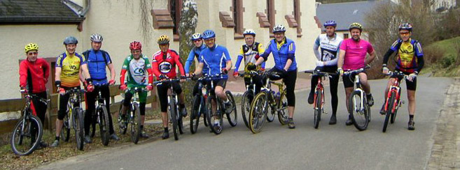
Tous les dimanche matins

Départ : à 9:30 heures (rendez-vous : 08 :55)
Ettelbruck, Place Marie-Adelaïde
(Place du Marché, Monopol)

A partir du mois de février 2006 les départs auront lieu à 09 : 00.


Un seul groupe : niveau moyen
distances : 35 – 50 km

Ce qu’il faut avoir :
- un VTT (mountain bike) et un casque,
- l’envie de faire du vélo par n’importe quel temps
(ou presque, … il y a des limites à tout)
- un minimum (mieux vaut un peu plus) de condition physique
- avoir plaisir à faire du vélo en groupe
➔ La participation aux activités est gratuite ⬅

Pour tout renseignement supplémentaire, s’adresser à
Michel Reding www.reding-michel.lu tél. 81 23 95

